一年级暑假数学作业（二）
班级 姓名
一、填空。
1、45里面有（ ）个十和（ ）个一。100里面有（ ）个十。
2、一个数的个位上是3，十位上是2，这个数是（ ）。
3、从大到小写出4个十位上是5的两位数:（ ）（ ）（ ）。
4、2元4角＝（ ）角 1元＝（ ）分 4角＝（ ）分
1角5分＝（ ）分 6分+5分＝（ ）角（ ）分
6、80比8多（ ），45比50少（ ）。
7、小红有15元，她最多有（ ）张5元。
8、比48大，比68小的双数有：（ ）。
二、口算。
17－8＝ 53－5＝ 50－20＝ 33－5＝ 2＋39＝
56＋30＝ 36＋9＝ 82－7＝ 16－7＝ 44－9＝
36＋6＝ 40＋8＝ 60－5＝ 13－5＝ 15－9＝
45－40＋9＝ 24－9＋20＝ 100－70＋60＝
三、在○里填上＞、＜或＝。www .xkb 1.com
32○62 74－8○65 65－5○70 52－4○46
34○7＋25 1角6分○16分 1元○9角8分
四、在（ ）里填上合适的单位“元”、“角”、“分”。
一件上衣50（ ）； 一支钢笔12（ ）；
一本练习本5（ ）； 一支铅笔3（ ）5（ ）。
五、把合适的数圈起来。
（1）79和81中间的数是（ 单数 双数 ）。
（2）一个两位数，从右边起，第一位是3，第二位是7，这个数是（ 37 73 ）。
（3）足球的价钱是30元，篮球的价钱比足球贵得多，篮球可能是（ 23元 37元 80元 ）。
（4）两个数相加，一个加数增加5，另一个加数减少5，它们的和（增加10 减少10 不变 ）。 新课 标 第 一网
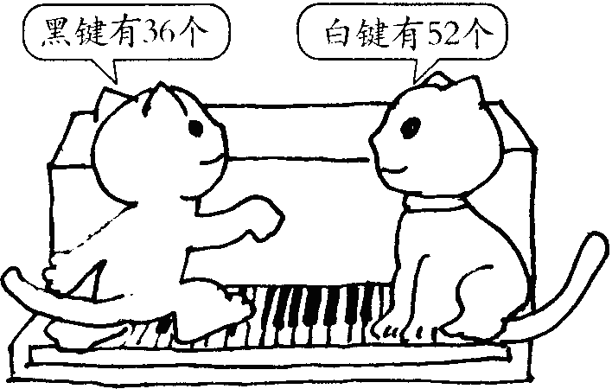
（1）黑键和白键一共有几个？□○□＝□( )
（2）黑键比白键少几个？ □○□＝□( )
七、

